Муниципальное бюджетное дошкольное образовательное учреждение
«Детский сад № 72»
Проект
«Балхарская игрушка»

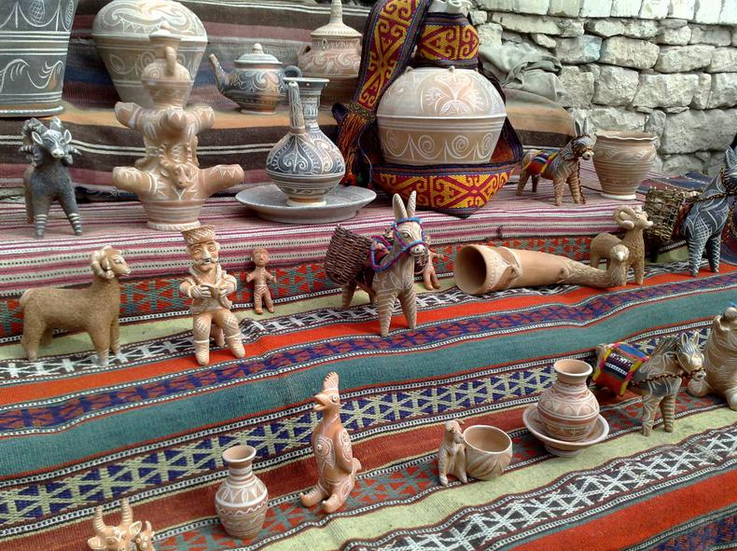

Выполнила воспитатель
Рамазанова Сайрат Серажудиновна

МАХАЧКАЛА

ПЛАН
1. Актуальность…………………………… ……………………..3
2. Паспорт проекта………………………………………………..6
3.Ожидаемыерезультатыпроекта … ………………................6
4Этапы реализации проекта. …………………………………..7
5. Заключение……………………………………………..………10
6.Литература………………………………………………………11

Если вы попросите семилетнего
горского мальчиканарисовать
дом, он его нарисуеттакже, как
и любой другой семилетний
ребенок.
Но если же вы его попросите
Положить орнамент на блюдо
кувшин, то его работа может
поспорить с рисунком
профессионального
художника-декоратора.
Почему? Просто потому, что учили
его этому искусству тысячу и семь лет!
Потому, что в нем живетпоэт,
композитор, художник.

Расул Гамзатов, 1971 г.

Актуальность

В современном мире проблема художественно-эстетического воспитания детей стала очень актуальной. Эстетическое воспитание развивает вкус, умение замечать и ценить прекрасное в своем окружении. Какую огромную роль играет оно в становлении личности ребенка. Оно важно и потому, что связано с другими сторонами воспитания: с нравственным – развивает в ребенке чувство любви, гордости; с трудовым-помогает ребенку уважительно относиться к труду людей, видеть красоту сделанного. Все эти качества необходимы для воспитания развитого ребенка.
Но реалии современного мира все больше отдаляют ребенка от прекрасного. Он перестает замечать красоту вокруг себя . Одинаковые интерьеры квартир, однотипные игрушки, компьютерные игры – все это не способствует эстетическому развитию детей .Мир вокруг ребенка становится скучным и не интересным.
Во всем мире ценится уникальность и индивидуальность. «HANDMAKE»-написано на самых дорогих товарах на прилавках магазинов. И видя заставленные горами одинаковых игрушек полки магазинов, хочется обратиться к чему-то простому и такому родному-к народной игрушке. Какую красоту делали наши умельцы, используя в своей работе самые простые и экологичные материалы, например, глину! А что если ребенку подарить не китайскую машинку или куклу, а глиняную игрушку? А если он сделает ее сам, а потом еще и распишет ее по своему желанию. И вот уже у него в руках удивительное и неповторимое произведение искусства. Ребенок становится творцом! Что может быть ценнее этого! В процессе творчества у детей развивается самостоятельность, он проявляет инициативу и раскрывает свои интересы и потребности.
В процессе художественно-эстетической деятельности совершенствуются мыслительные операции: анализ, синтез, сравнение, развиваются умственные способности, умение планировать свою деятельность. Это содействует умственному развитию, которое, в свою очередь, обеспечивает полноценное эстетическое воспитание ребенка.
ФГОСДО предполагает, что в изобразительной деятельности у дошкольников развивается умение наблюдать за явлениями и предметами окружающего мира, замечать индивидуальные свойства и общие. Также когда-то давно создавали свои работы и дагестанские умельцы, наблюдая за природой и привнося в суровый быт горцев элементы индивидуальной красоты.
Воспитательная сила искусства и заключается в том, что оно заставляет человека глубоко переживать самые разнообразные чувства: восторга и негодования, грусти и радости, тревоги и умиротворения, любви и ненависти и соответственным образом относиться к подобным явлениям в реальной жизни.
Наша задача-поближе познакомить детей с изделиями мастеров Дагестана-балхарскими игрушками. Тем самым, привить ребенку любовь к Родине, к народному творчеству, уважение к труду людей. Эстетическое воспитание должно вызывать активную деятельность дошкольника. Важно не только чувствовать, но и создавать нечто красивое. Примером служат народные игрушки: дымковские свистульки, филимоновские и богородские игрушки, и конечно наиболее близкая и более знакомая балхарская игрушка.
Паспорт проекта

Цель: Организация работы по созданию оптимальных условий для развития творчества детей дошкольного возраста средствами изобразительной деятельности.

Задачи:

- Формировать умение создавать образ, используя полученные навыки и приемы лепки.
- Стимулировать умственную деятельность детей.
- Воспитывать у детей уважение к мастерам и интерес к народным промыслам.
- Воспитывать художественный вкус; трудолюбие, чувство товарищества и взаимопомощи.
- Развивать умение детей общаться между собой.
Участники проекта. Дети старшей группы, педагоги, музыкальный руководитель.
Сроки реализации.1 месяц

2. Ожидаемые результаты проекта
  - Уважительное отношение к народным промыслам.
  - Сформированные представления о процессе создания игрушек.
  - Создание образов, используя полученные навыки и приемы лепки.
  - Сформированные навыки работы с глиной. Пополнится мини-музей глиняными изделиями. Альбом «Мастера – умельцы народной игрушки», «Игрушки из аула Балхар».

3.Этапы проекта
1. Подготовительный
1.Выбор темы, подготовка к проекту
- Заинтересовать детей.
- Мотивировать детскую деятельность.
- Воспитывать у детей уважение и интерес к народным промыслам.

Деятельность  педагога | Деятельность  детей
- Формирует проблему: «Есть мини – музей «Керамика Балхара». Он очень маленький. Там одни картинки. Как же нам его пополнить?» | - Вхождение в проблему - ребята решают вылепить игрушки из глины.  - Вживание в игровую ситуацию – становятся мастерами с.Балхар решают слепить игрушки.
- Изучение методической литературы.  - Подготовка материала – глина, доски…  - Помощь в планировании деятельности.  - Привлечение родителей к пополнению мини-музея: детские книги про Дагестан, игрушки - подлинники.  - Изготовление папки - раскладушки с элементами балхарской росписи  - Чтение детям произведений устного народного творчества, стихов и произведений дагестанских писателей.  - Беседа о возрождении балхарской игрушки.  - Беседа об особенностях производства балхарской игрушки.  - Беседа о порядке лепки игрушки. | - Объединение детей в рабочие группы. Первая группа работает с глиной – лепят игрушки. Вторая группа расписывает игрушки ангобом, используя элементы балхарского узора

2. Основной этап

Реализация проекта

- Рассказ о селении Балхар, где живут мастера, создающие такие замечательные изделия и игрушки.  - Беседа об используемых мастерами материалах,элементах балхарской росписи.  - Рассматривание балхарских игрушек (подлинников) и беседы о них.  - Составление плана лепки игрушки.  - Беседа о приёмах лепки.  - Беседа о соблюдении порядка за рабочим столом.  - Напоминание о технике рисования.  - Проведение дидактической игры «Составь балхарской узор», «Сложи картинку», «Найди одинаковый кувшин»  - Разучивание стихов «Мастером буду» Г.Б.Багандова,«Девочки месили глину», «Гончар из аула Балхар»,«Умный балхарец»Р.Рашидова, «Балхарские девушки» С.Курбановой.  - Чтение сказок Е.А.Агафоновой «Балхарское чудо», «Балхарский свисток», «Озерная тайна».  - Н.Юсупова. «Гончар из аула Балхар».  - Разучивание песен «Мой ослик»(муз. М.Якубова, сл. Б.Рамазанова), «Игрушки из глины» (муз.И.Гилиловой,сл.С.Агабековой).  - Просмотр фильма «Песня волшебных узоров»  - Анализ работ воспитателем и детьми.  - Написание сценария ярмарки «Мастера из аула Балхар».  - Подготовка атрибутов.  - Подбор костюмов. | - Использование детьми карточек – «элементы Балхара», а также альбомов с изображениями игрушек.  - Работа детей по группам:  одна – лепит игрушки,  вторая – расписывает балхарской росписью.  - Рассказы о выполненной работе.  - Анализ работ в вечернее время.  - Рассказы детей, чем понравилась работа.  - Расписывание кувшинчиков элементами балхарской росписи.  - Составление узоров росписи на игрушках, вырезанных из бумаги.  - Дидактические игры «Разрезные картинки»  - Театрализованная игра «Гончар из аула Балхар».
- Альбом « «Мастера – умельцы из аула Балхар» |  | - Проведение ярмарки, где дети представляют на показ свои игрушки.

3. Заключительный этап
Проведение ярмарки «Мастера из аула Балхар»

4.ЗАКЛЮЧЕНИЕ
Решая задачи этого проекта, хочется отметить, что образовательной программой ДОУ мало НОД посвящено керамике селения Балхар и балхарской игрушке. Поэтому мне пришлось дополнительно провести беседы о возрождении игрушки, об особенностях производства балхарской игрушки, о порядке лепки игрушки, об ознакомлении с характером росписи игрушек. Дети наблюдали за изготовлением игрушек из глины, а потом сами были мастерами своего дела. Рассматривали альбомы декоративно-прикладного искусства.
По моему мнению, дети будут бережнее относиться к предметам, сделанными своими руками. В работе над проектом закрепляются знания, развиваются эстетические чувства, особенно если дети самостоятельно учатся подбирать элементы росписи, цвет. Перед собой я поставила цель: провести данную работу в течение месяца. Итогом работы будет проведённая ярмарка, где дети будут предлагать свои игрушки на майдане. Свою продукцию дети подарят детскому садику.

5. Литература:
- Агарагимов В.К., Магомедова З.Ш., Агафонова Е.А. Знакомство с искусством Балхара. Махачкала. 2009 г.
- В. С. Горичева. Сказку сделаем из глины, теста, снега, пластилина. - «Академия развития», 1998 г.
- Байрамбеков М.М. « Декоративно – прикладное искусство- детям» Махачкала. 2001г.
- Добрынина Н. Первый в жизни музей // Дошкольное воспитание. - 2000. - № 6
- Доронина Г. Использование прикладного искусства в эстетическом воспитании // Дошкольное воспитание. - 1980. - № 11. - С. 22-23.
- . « Декоративно – прикладное искусство Дагестана» М., Искусство 1970г.

